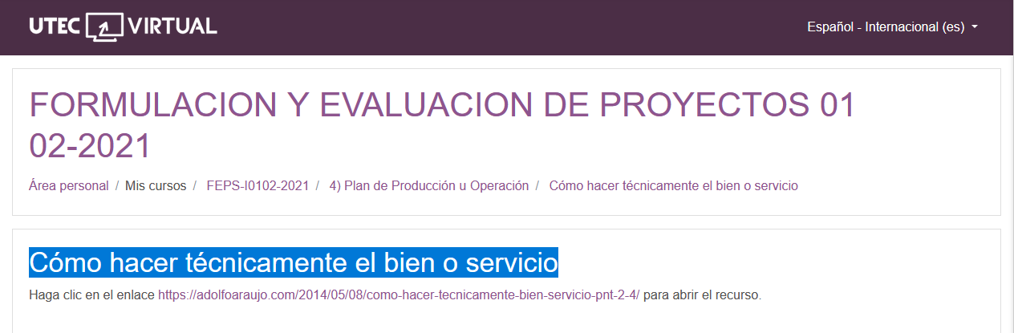

[Emprender con Tecnologías de Información](https://adolfoaraujo.com/)

Emprendimiento, Administración de Proyectos y Tecnologías de Información y Comunicación. Por: Adolfo J. Araujo J.



* [Acerca de Adolfo Araujo](https://adolfoaraujo.com/acerca-de-mi/)
* [Mercadeo online](https://adolfoaraujo.com/mercadeo-por-internet/)
* [¿Eres Emprendedor?](https://adolfoaraujo.com/quieres-ser-emprendedor/)
* [Introducción a Lean Startup](https://adolfoaraujo.com/2016/12/08/introduccion-a-lean-startup/)
* [Twitter](http://twitter.com/ajaraujo)

• [Facebook](https://www.facebook.com/AdolfoJAraujoJ)

• [LinkedIn](https://www.linkedin.com/in/ajaraujo/)

• [Instagram](https://www.instagram.com/adolfojaraujo/)

• [Youtube](https://www.youtube.com/channel/UCBMifDjgEpGhRLMGUmqXpMQ)

**Cómo Hacer Técnicamente el Producto o Servicio**

Publicado por[ajaraujo](https://adolfoaraujo.com/author/adolfoaraujo/)[mayo 8, 2014](https://adolfoaraujo.com/2014/05/08/como-hacer-tecnicamente-bien-servicio-pnt-2-4/)

Publicado en [04- Plan operativo](https://adolfoaraujo.com/category/04-plan-operativo/)

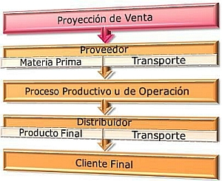

|  |  |
| --- | --- |
|  | #PNT 2.4 PLAN DE PRODUCCIÓN U OPERACIÓN plan-produccion  “La primera regla de cualquier tecnología utilizada en los negocios es que la automatización aplicada a una operación eficiente magnificará la eficiencia. La segunda es que si la automatización se aplica a una operación ineficiente, magnificará la ineficiencia” *(*Bill Gates*)*  **1) Concepto**  Detalla como se van a fabricar los bienes u ofrecer el servicio que se han previsto vender 1  con la mayor productividad posible (al menor costo). Si la empresa es del área de servicios este plan lo llamaremos Operativo El punto de partida del debe ser el conocimiento de las necesidades de producción que necesariamente debe extraerse de la  previsión o **pronóstico de ventas** realizada en el Plan de Comercialización. y la información plasmada en el [Análisis de la Idea de Negocio](http://creautec.bitacoras.com/archivos/2011/02/22/2-1-analisis-de-la-idea-de-negocio2). sobre el producto (bien o servicio) y la empresa  **2) Objetivo**  Disponer de los productos o servicios necesarios en el momento en que los clientes lo requieran. conociendo el capital humano, los recursos materiales y de equipo necesarios.  **3) Componentes**  **3.1) Producto:**   * Bien Tangible (Descripción de [productos](https://adolfoaraujo.wordpress.com/2013/09/11/analizando-una-idea-que-podria-convertirse-en-negocio-pnt-2-1/#producto_oferta) desde el análisis de idea de negocio) * Bien Intangible (Digital) * Servicio   **3.1.1) Clases de Productos:**   * Perecederos, De consumo inmediato, De consumo semi-duradero, De consumo duradero * Industrial, * Esencial * Ampliado * Producto total * Materia prima, Materiales misceláneos * Maquinaria, Equipo, Herramientas, * Productos energéticos, * Productos tecnológicos, * Envase y embalaje, * Servicios a la planta productiva, Servicios al consumidor final, * Metodologías o tecnologías a organizaciones.   **3.1.2) Mínimo Producto Viable**   1. ***Nicho de mercado***: persona a quién genera valor el producto o servicio de la propuesta de valor. 2. Características que ***debe tener***: requisitos mínimos que ha de tener tu solución en función siempre de lo que necesita el nicho de mercado. 3. Características que ***debería tener***: funcionalidades que debería crear a continuación (criterios de tiempo, de recursos humanos o económicos) 4. Características que ***podría tener***: funcionalidades que por deseabilidad de tus clientes y por los recursos de los que dispones, podrías crear a medio o largo plazo. 5. ***Alternativas***: qué usan actualmente tus clientes para resolver sus necesidades por medio de ellos mismos o a través de los competidores 6. ***Reserva***: colecciona aquello que se te vaya ocurriendo, un cajón de sastre cuando se vayan acabando las anteriores   **3.1.3) Descripción Técnica**  Características técnicas de los productos de la empresa, destacando los aspectos más relevantes en el diseños y que permita fabricarlos o realizar operaciones   * Diagramas * Algoritmos * Diseños * Planos, etc.   Se deben describir las características **técnicas** de los productos de la empresa para su elaboración, destacando los aspectos más relevantes y factibilidad.  **3.1.4)****Aspectos Legales:**  Para competir con las empresas existentes se debe entregar al cliente un producto nuevo, por lo que anteriormente utilizamos la [metodología SCAMPER](https://adolfoaraujo.wordpress.com/2013/09/13/si-quieres-innovar-haz-las-siguientes-preguntas-scamper-pnt-anexo-1-1-3/) para innovar de una forma sencilla. En caso de disponer de **patentes** o licencias de fabricación hay que detallar en que consisten y sus condiciones  En caso de **procesos nuevos** o **productos nuevos** establecer la forma de patentar o licenciar el proceso o producto.  **3.2) Instalaciones de la Empresa**  **3.2.1)** **Tamaño Físico**  Describir las características fundamentales de los locales e instalaciones necesarias. Se determinará el tamaño de la empresa para el correcto desarrollo de la actividad, dependiendo de:   * Actividad de la empresa * Necesidades de espacio, etc. * Expansiones futuras * Disponibilidad existente   **3. 2.2) Distribución** **en Planta: (Plant Lay-out)**  Se tiene que decidir cual será la distribución óptima de la planta. En este sentido, los principios fundamentales a tener cuenta son: o Los materiales deben recorrer la mínima distancia dentro de la empresa. Disposición y la relación óptima de las oficinas y otros lugares necesarios de la empresa o la planta de fabricación.   * Decidir si la distribución se hará según procesos o según producto. * Facilitar el flujo de materiales. o Realizar un uso efectivo del espacio disponible. * Adecuar la distribución de la planta a las necesidades de los trabajadores buscando su satisfacción. * Minimizar los riesgos laborales y buscar la seguridad de los empleados. * Posibilidad de cambiar la distribución de la planta.   Distribución en Planta de una oficina  **3.2.3)** **Ubicación Geográfica y Digital:**  Se deberá describir y justificar dónde se va a ubicar la empresa físicamente  y en qué tipo de instalación. Para ello se deben tener en cuenta aspectos tales como:   * ¿Dónde va ha ubicar su negocio? Cerca del cliente final o de los proveedores * ¿Cómo será (es) el local donde vas a realizar tu actividad empresarial? Que características tiene y como va a estar organizado. (Si es posible adjunta un [mapa](http://maps.google.com.sv)  del mismo) * ¿Por qué controlar requisitos en términos del local?   + Uso, tamaño y costo   + Disponibilidad de mano de obra cualificada   + Sistema de comunicaciones   + Facilidades de acceso   + Proximidad con los clientes o proveedores   + Ayudas o incentivos públicos existentes   + Pros y los contras de la compra o arrendamiento del local   + Posibilidad de expansión, etc.   7a67467f54cca7976d09860b6abfe926  Hoy en día es importante tener **presencia en Internet**, ya que muchas de las empresas con base tecnológica no es tan relevante su ubicación física pero sí en que **[Dominio de Internet](http://inf-tek.blogspot.com/2014/03/211-como-se-nombran-los-dominios-en.html) de Nivel Tope** (TLD por sus siglas en ingles) registrará su dominio. Por ejemplo, si se registra en un dominio de código país como [.SV](http://www.sv/) puede limitar la expansión de la empresa al mercado centroamericano o incluso mundial. En el caso de el Email es más formal uno como info@tuempresa.com que utilizar tuempresa@hotmail.com. Así como para decidir la ubicación geográfica física se toma en cuenta la cercanía con los clientes, en el mundo digital también  puedes tomar en cuenta esa factor creando múltiples propiedades digitales de acuerdo ha donde están tus clientes potenciales, desde un Wiki, Blogs, Medio o Redes sociales, etc.  [Ubicación Virtual de Empresas](http://www.lacofa.es/index.php/general/920)   *(M Ruth Gamero, lacofa.es, 21/may/2008)*  **4) Referencias**   * 1 FUNDES, «Manual del Participante: Desarrollo Emprendedor», feb/2008 * 2 Graham Friend y Stefan Zehele, «Como Diseñar un Plan de Negocios» 1a edición, Buenos Aires: Cuatro Media, 2008 * WikiPedia   **4.1) Enlaces**   * [Nombre de Dominios](http://infotek.bitacoras.com/archivos/2010/02/19/1-2-2-localizacion-de-los-recursos-en-internet2#dominio) (InfoTek) * ¿Es obligatorio utilizar un [nombre de dominio en SV?](http://www.sv/preguntas.html#preg10) (svnet.org.sv) * Aspectos a Considerar en [Ubicación Física](http://inf-tek.blogia.com/2009/051801-7.1-ubicacion-fisica-del-centro-de-computo.php" \t "_blank) del centro de cómputo (Inf-Tek.blogia) * [Ubicación Virtual de Empresas](http://www.lacofa.es/index.php/general/920) *(M Ruth Gamero, lacofa.es, 21/may/2008*)   <https://adolfoaraujo.com/2014/05/08/como-hacer-tecnicamente-bien-servicio-pnt-2-4/> |